**__________________________________**

浙江大学晨兴文化中国人才计划

**招生报名表**

**__________________________________**

|  |  |
| --- | --- |
| **姓名：** |  |
| **年级：** |  |
| **学号：** |  |
| **学院：** |  |
| **专业：** |  |

**二〇二四年三月**



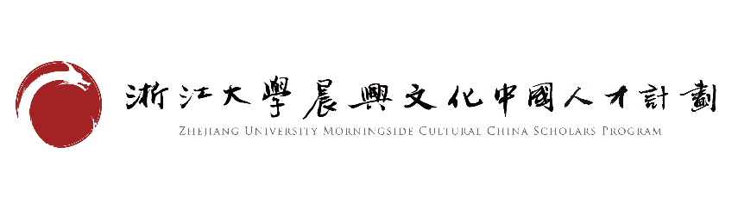**填表说明**

1. 本报名表是浙江大学晨兴文化中国人才计划选拔学员的重要资料，您提交的内容将被严格保密，请务必认真填写，提供足够信息，充分展现真实的自我！

【注意】：请独立作答，严禁抄袭，一经发现取消录取资格。

1. **填写本表前请确认您已认真阅读了“晨兴文化中国人才计划”的简介，认同其宗旨及理念，并能积极参与课程与活动。**
2. 提交前请用统一的版式填写，谢绝手写（签名与承诺除外）。如有格式问题请自行调整。
3. **提交时间：提交报名表的建议提交时间为 3月21日晚上24:00前，最终截止日期为3月30日中午12:00。完成本报名表填写后，请于截止日期前通过在线表单（**https://g1jqcxr7o61.feishu.cn/share/base/form/shrcnZGIeAsJL4MdxufxJHwkMqh**）上传文件提交。**

*注：招生安排较为紧凑，在建议提交时间前提交的报名表会先进入报名表审核环节，并较早安排第一轮面试；欢迎大家尽早提交报名表以便安排面试时间。

1. 提交后请关注“文化中国成才俱乐部”微信公众账号, 招生信息会同步更新；请保持手机和邮箱畅通，具体面试安排会通过手机短信和邮件通知。
2. 最后，请用黑色钢笔或中性笔抄写**“本人XX保证本表格的内容和附件信息全部属实”**，**并签名（以照片形式置于文档中）。**

签名请置于此处

|  |  |  |  |  |
| --- | --- | --- | --- | --- |
| 个人信息 | | | | |
| 姓名： | 性别： | 出生日期： | | （照片） |
| 学号： | 院系： | 爱好/特长： | |
| 专业： | 出生地： |
| 通讯方式 | 移动电话： | | | |
| 常用邮箱： | | | |
| 微信号： | | | |
| 实习/科研经历 |  | | | |
| 社团组织/志愿活动经历 |  | | | |
| 所获荣誉或处分 |  | | | |
| 大三、大四期间交流计划 |  | | | |
| 成绩 | 已修课程累计平均绩点（五分制/百分制） | | 外语水平（认证） | |
|  | |  | |

|  |
| --- |
| 请回答以下3道主观性问题，并将回答控制在6页以内（超出影响评价）。 |
| 1. **请结合您个人的经历与思考：** 2. **谈一谈您的人生理想：您的理想是什么？您为什么选择这一方向/事业？您为此做出了什么努力？** 3. **谈一谈您的个人规划：您希望您的大学生活怎样度过？希望未来的工作和生活是怎样的状态？文化中国在您的发展中能起到怎样的作用？** |
|  |
| 1. **在以下2题中，请您任选一题进行作答。** 2. **上野千鹤子在2019年东京大学开学典礼上提到，“你们来到这里的时候，都是相信只要努力就一定有回报……这世上还有着努力也没有得到回报的人；想努力也无法努力的人；太过拼命而身心都垮掉了的人；还有想要好好努力但一想到‘反正轮不到我’，‘我这种人肯定不行’就打退堂鼓的人。”您对“努力就会有回报”的观点是怎样看待的？** 3. **一个问题，一种状态，一段关系，这些都可以成为我们生活中持续思考的命题。过去的一年，您思考最多的一个生活命题是什么？它因何而起？请谈谈您的思考与行动。** |
|  |
| 1. **在下列3题中，请您任选一题进行作答。** 2. **《礼记·礼运》曰：“大道之行也，天下为公。”在您的理解中，中国文化语境下“公”的含义是什么，与之相对“私”的含义是什么？由此出发，请结合您的观察，谈谈中国社会中的“公共性”和“个体性”。** 3. **“沧浪之水清兮，可以濯吾缨；沧浪之水浊兮，可以濯吾足。” 从时势与自处的角度看，您是否认同这句话？请在现代社会的语境下，谈谈您对这句话的理解。** 4. **1942年，战火依旧在不断蔓延，斯蒂芬·茨威格在遗书中写道：“我自己的语言所通行的世界，对我来说业已沦亡。而我精神上的故乡欧洲业已毁灭之后，我再也没有地方可以从头开始重建我的生活了。” 他无法从昨日欧洲历史不断向前演进的乐观主义中走出，最终选择自杀。立足当下，您认为人类世界在不断变好吗？明日的世界会比今天更好吗？** |
|  |
|  |
| 调查（本题回答不影响报名表的评价，仅作为统计结果）： |
| **您是通过什么途径了解到文化中国人才计划的？您对该计划还有什么想问的问题吗？** |
|  |